КОММЕРЧЕСКОЕ ПРЕДЛОЖЕНИЕ:

Дом по каркасной технологии «Бабаево-200», общей площадью около 200 квм.
Сборка и строительство дома произведено компанией «Идеальный Дом», г. Череповец, www.home-ideal.com
Место нахождения дома – «Финская Деревня» www.fincountry.ru участок №8.

- Коммуникации: интернет 10 МБ, газ природный, электричество 15 квт. Стоимость данных коммуникаций входит в стоимость ДНП «Финская Деревня».
- Земельный участок № 8 – общей площадью 1007,5 кв.м – 820 000 руб.

В стоимость земельного участка, помимо самого участка входит общее имущество коттеджного поселка «Финская Деревня»
Общим имуществом ДНП является:
1.Дорога поселковая (примерно 900 м.) - готовность 100%
2.Тротуры (примерно 900 м.) - готовность 0%
3.Парковка при въезде - готовность 100%
4.Съезды к участку (23 шт.)- готовность 100%
5.Забор общий по периметру (примерно 1 км.) - готовность 100%
6.Заборы внутренние (примерно 2 км.) - готовность 100%
7.Подземная дренажная система - готовность 100%
8.Арка - готовность 100%
9.Будка охраны- готовность 100%
10.Шлагбаум- готовность 100%
11.Контейнерная площадка для ТБО плюс сами контейнеры- готовность 100%
12.Деревянный настил до озера- готовность 100%
13.Выход в лес - готовность 50%
14.Пирс - готовность 50%
16.Элементы благоустройства, скамейки, урны - готовность 0%
17. Газопровод (примерно 750 м.) и ГРПШ - готовность 100%
18. Уличное освещение и столбы освещения - готовность 100%
19. Базовая станция телекоммуникационной сети поселка (беспроводной высокоскоростной Интернет 10 Мбит/с) – готовность 100%
- Стоимость дома «Бабаево-200» – 2 982 000 руб.
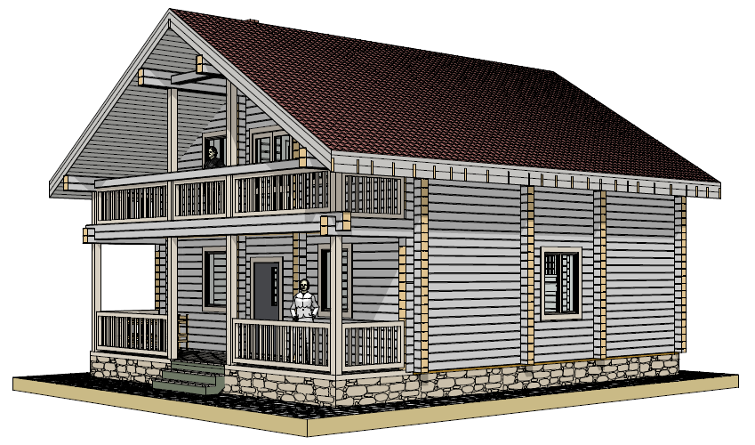
Комплектация дома
- Технический надзор на период строительства. Фотоотчет.
- Фундамент — Геологические изыскания. Разбивка осей, нивелировка. Монтаж винтовых свай диаметр 108*4*3000 на глубину промерзания, частота не менее трех метров. Заливка свай раствором. Монтаж и приваривание оголовка. Горизонтальная гидроизоляция в два слоя стеклоизола под обвязочным брусом. Обвязочный брус 200*150 мм. (антисептированный).
- Монтаж стенового комплекта каркаса, балок и колонн (монтаж, демонтаж лесов).
- Комплект металлического крепежа.
- Наружные стены — каркасные, из бруса 50*150 мм., обшитые снаружи имитацией бруса 20 мм., гидроизоляция Изоспан А, пароизоляция пленка 150 мкм., ОSB – плита 9 мм., утепление – Минеральная вата 150 мм.
- Перегородки — каркасные, из бруса 40*100 мм., звукоизоляция – Минеральная вата 100 мм..
- Окна, балконные двери, дверь на террасу – пластиковые евроокна, двухкамерный стеклопакет 4-10-4-10-4, окна двойное открывание. Профиль 70 мм., цвет под дерево.
- Металлические отливы с полимерной окраской.
- Двери (входная, в котельную) — металлические, входная - премиум класс, в котельную - стандарт.
- Лестница — каркасная.
- Стропильная система — брус 50х150 мм., с шагом 600 мм.
- Контробрешётка: Рейка 30*50 мм.
- Обрешетка: Рейка 150*20 мм.
- Фронтоны, лобовая доска, подшив кровли — сухая строганая обрезная доска 20х150 мм.
- Перекрытие пола 1 этажа: брус 50х200 мм., ОСП плита 18 мм.., пенополистерол Технониколь 120 мм., плита ОСП 9 мм. в два слоя.
- Перекрытие пола 2 этажа: брус 50х200 мм., ОСП плита 18 мм..
- Кровельное покрытие — Металлочерепица. Ветро-гидроизоляция: супердиффузионная мембрана Изоспан АS. Утеплитель: Минвата 150 мм. Пароизоляция – пленка 150 мкм., стыки проклеиваются лентой. Комплект металлического крепежа.
Дополнительные опции:
- Разводка электроснабжения по дому.
- Разводка отопления, водоснабжения, канализации по дому.
- Вентиляционный короб – вентиляция во влажных помещениях, на кухне и в котельной. Проходы в кровле под трубу вентиляции.
- Деревянные наличники снаружи, окрашены ТЕКНОС.
- Полы, перила, балясины на террасах и балконах, хвоя, класс А,В.
- Подготовка поверхностей под покраску, антисептирование и покраска имитации бруса специальными красками ТЕКНОС.
Стоимость итого: 2 982 000 руб.
Стоимость за квм.- 14 910 руб.
Гарантия на дом составляет 5 лет. Условия гарантии уточняйте у менеджеров в офисах продаж.
Общая стоимость предложения – 3.802.000руб.
Скидка – 50.000 руб.
Общая стоимость предложения с учетом скидки– 3.752.000руб.

